一、勾股定理是什么
中国是发现和研究勾股定理最古老的国家之一。中国古代数学家称直角三角形为勾股形，较短的直角边称为勾，另一直角边称为股，斜边称为弦，所以勾股定理也称为勾股弦定理。在公元前1000多年，据记载，商高（约公元前1120年）答周公曰“故折矩，以为勾广三，股修四，径隅五。既方之，外半其一矩，环而共盘，得成三四五。两矩共长二十有五，是谓积矩。”因此，勾股定理在中国又称“商高定理”。在公元前7至6世纪一中国学者陈子，曾经给出过任意直角三角形的三边关系：以日下为勾，日高为股，勾、股各乘并开方除之得斜至日。

二、勾股定理的主要意义
1、勾股定理是联系数学中最基本也是最原始的两个对象——数与形的第一定理。
2、勾股定理导致不可通约量的发现，从而深刻揭示了数与量的区别，即所谓“无理数"与有理数的差别，这就是所谓第一次数学危机。
3、勾股定理开始把数学由计算与测量的技术转变为证明与推理的科学。
4、勾股定理中的公式是第一个不定方程，也是最早得出完整解答的不定方程，它一方面引导到各式各样的不定方程，另一方面也为不定方程的解题程序树立了一个范式。

勾股定理的10种证明方法 常见勾股定理证明方法
勾股定理的10种证明方法：课本上的证明
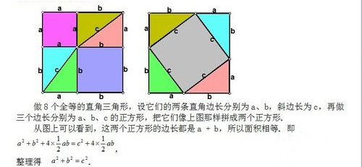
勾股定理的10种证明方法：邹元治证明
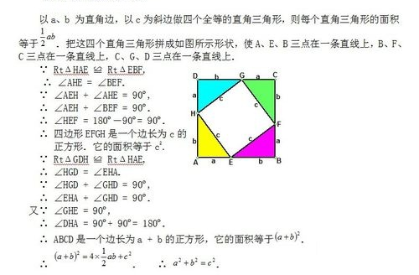
勾股定理的10种证明方法：赵爽证明
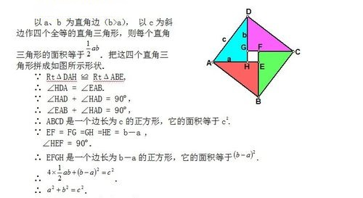
勾股定理的10种证明方法：1876年美国总统Garfield证明
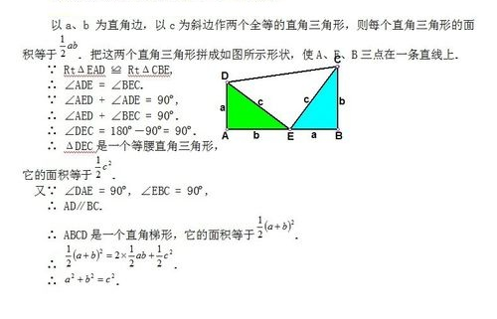
勾股定理的10种证明方法：项明达证明
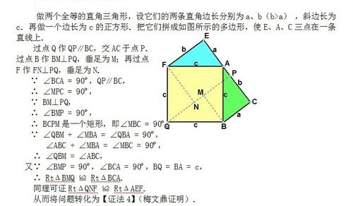
勾股定理的10种证明方法：欧几里得证明
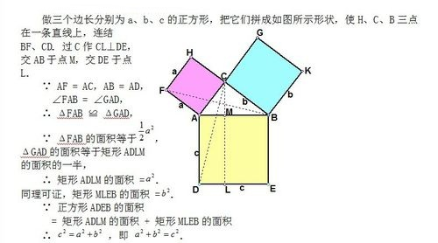
勾股定理的10种证明方法：杨作玫证明
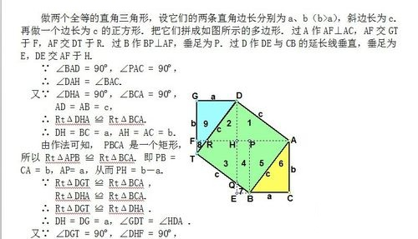
勾股定理的10种证明方法：切割定理证明
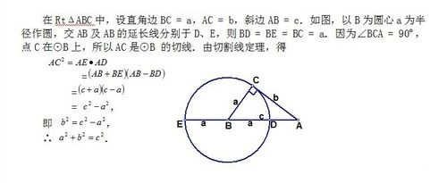
勾股定理的10种证明方法：直角三角形内切圆证明
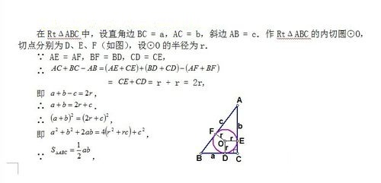
勾股定理的10种证明方法：反证法证明
